第一题

玉米糖的包装正常是40g, 标准差4，开发了一个新的工业流程希望显著降低变异，抽样30箱（标准差3.0），新的流程是否增加了包装的均匀度？

###到底该怎么设置零假设和备择假设？

###（设置期望的为备择假设）

####这是同学们提出的两种假设



答：

提出假设：H0：σ2≥16，HA: σ2＜16

在R中输入程序：

n <- 30

s2 <- 9

sigma2 <- 16

chisq <- (n-1)\*s2/sigma2

chisq

qchisq(0.05,n-1)

输出结果：

chisq

[1] 16.3125

qchisq(0.05,n-1)

[1] 17.70837

因为chisq=16.3125＜17.70837，接受备择假设，拒绝零假设，因此新的流程显著增加了包装的均匀度。

第四题

人类面型大致可以分为5类，将186名男性和185名女性的面型进行了分类，所得数据见下表：

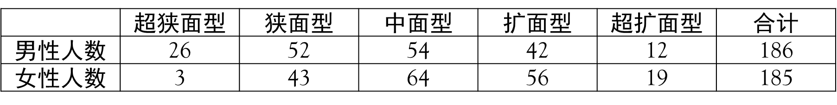

请推断面型的分布在两性之间差异是否显著？

###需要检验每个类别的期望数是否需要大于5

